Day2 예습과제 신예진(住友不動産)
住友不動産
住友・事業分野：https://www.sumitomo-rd.co.jp/service/
業績推移（2023年3月）
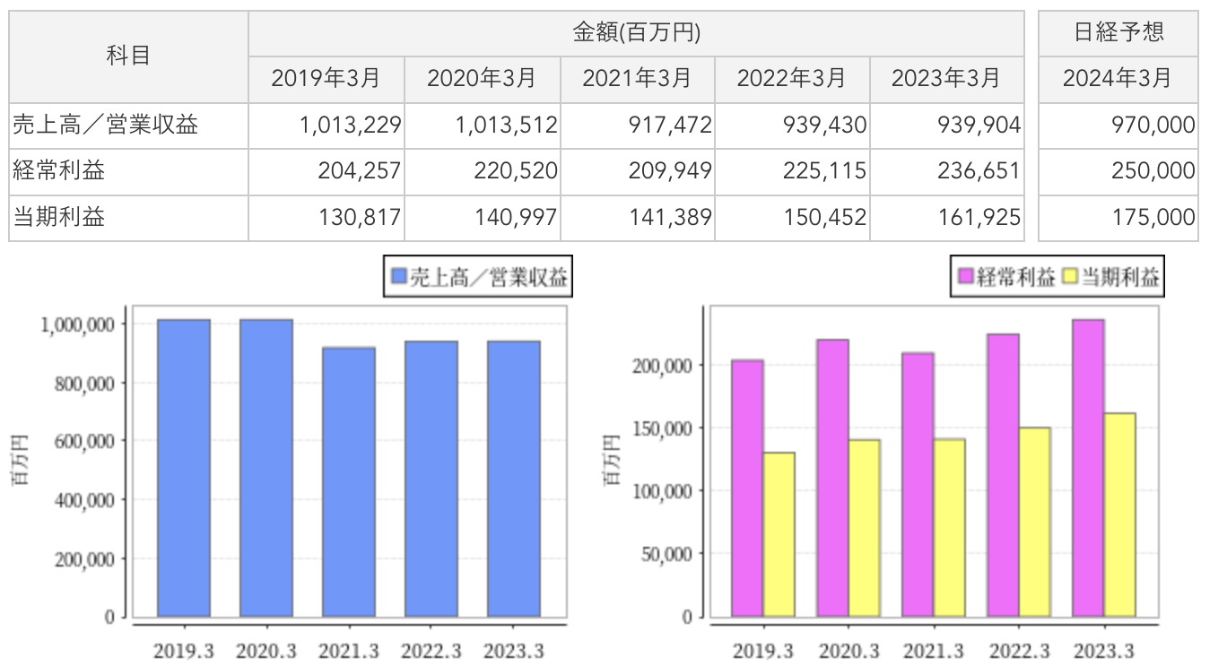
連結売上構成（2023年3月）
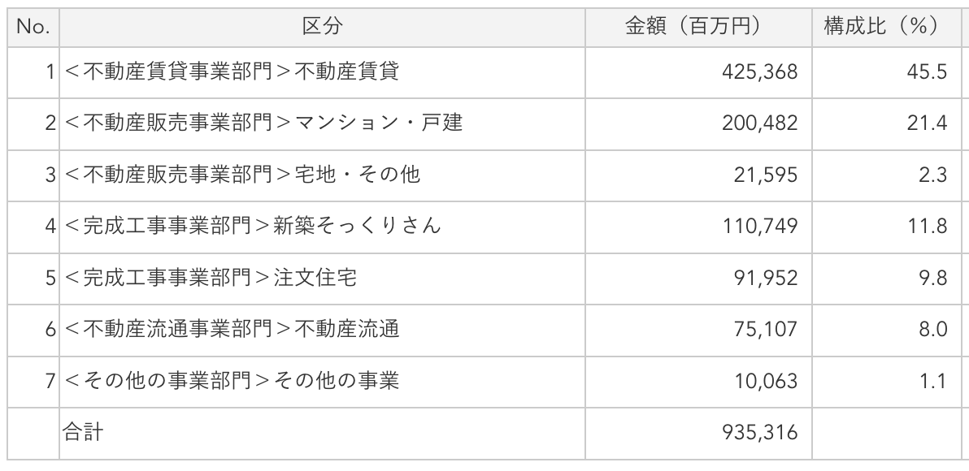
主要取引銀行：三井住友, 三井住友信託, 三菱ＵＦＪ, みずほ, 日本政策投資

連結子会社数：49
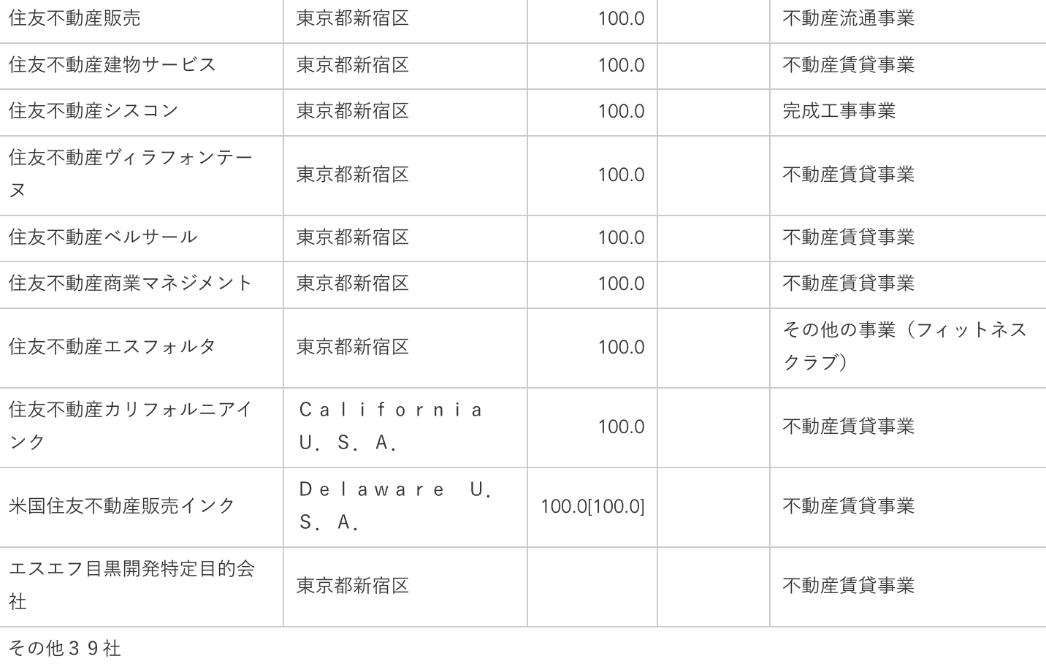

住友・トップメッセージ：https://www.sumitomo-rd.co.jp/corporate/top_message.html
住友・経営理念：https://www.sumitomo-rd.co.jp/corporate/charter.html
住友・採用情報：https://www.sumitomo-rd.co.jp/recruit/shinsotsu/recruit/
住友・評判：https://en-hyouban.com/company/00001123039/kuchikomi/

